ข้อมูล ณ วันที่ 20 กุมภาพันธ์ 2567
รายงานการปฏิบัติราชการประจำเดือน กุมภาพันธ์ 2567

รายงานการปฏิบัติราชการประจำเดือนกุมภาพันธ์
ประจำปีงบประมาณ พ.ศ. 2567
สถานีตำรวจภูธรโคกขาม

1. งานสืบสวน
8 ก.พ. 2567
เมื่อวันที่ 8 ก.พ.67 เจ้าหน้าที่ตำรวจชุดสืบสวน ได้ร่วมกันนำหมายค้นของศาลจังหวัดสมุทรสาคร ตรวจค้น หมู่บ้านวิเศษสุขนคร หมู่ 6 ต.พันท้ายนรสิงห์ อ.เมืองสมุทรสาคร จว.สมุทรสาคร เมื่อถึงที่เกิดเหตุ พบ นายประชาหรือโบ้ฯ (ผู้ถูกร้องเรียน) อยู่ภายในบ้านหลังดังกล่าว เจ้าหน้าที่ตำรวจจึงได้แสดงหมายค้นฯ โดยให้นายประชาหรือโบ้ฯ ตรวจสอบหมายค้นจนเป็นที่พอใจแล้ว เจ้าหน้าที่ตำรวจจึงขอทำการตรวจค้นตัวและบ้านของนายประชาหรือโบ้ฯ โดยนายประชาหรือโบ้ฯ เป็นผู้นำตรวจค้นโดยตลอด ผลการตรวจค้นไม่พบสิ่งผิดกฎหมายแต่อย่างใด ต่อมาเจ้าหน้าที่ตำรวจได้ตรวจสอบบัตรประจำตัวประชาชนของนายประชาหรือโบ้ฯ พบว่า มีหมายจับของศาล ข้อหา นำเข้าสู่ระบบคอมพิวเตอร์ซึ่งข้อมูลคอมพิวเตอร์ปลอมไม่ว่าจะทั้งหมดหรือบางส่วน หรือข้อมูลคอมพิวเตอร์อันเป็นเท็จโดยประการที่น่าจะเกิดความเสียหายแก่บุคคลใดบุคคลหนึ่ง,ร่วมกันฉ้อโกงทรัพย์ และเปิดหรือยินยอมให้บุคคลอื่นใช้บัญชีเงินฝากของตน โดยมิได้มีเจตนาใช้เพื่อตนหรือเพื่อกิจการที่ตนเกี่ยวข้อง โดยประการที่รู้หรือควรรู้ว่าจะนำไปใช้เพื่อกระทำความผิดเกี่ยวกับอาชญากรรมทางเทคโนโลยี จากนั้นเจ้าหน้าที่ตำรวจจึงได้นำตัวผู้ต้องหาส่งพนักงานสอบสวนเพื่อดำเนินคดีต่อไป

ได้มีการจับกุมตัวผู้ต้องหา “มีนำเข้าสู่ระบบคอมพิวเตอร์ซึ่งข้อมูลคอมพิวเตอร์ปลอมไม่ว่าจะทั้งหมดหรือบางส่วน หรือข้อมูลคอมพิวเตอร์อันเป็นเท็จโดยประการที่น่าจะเกิดความเสียหายแก่บุคคลใดบุคคลหนึ่ง,ร่วมกันฉ้อโกงทรัพย์ และเปิดหรือยินยอมให้บุคคลอื่นใช้บัญชีเงินฝากของตน โดยมิได้มีเจตนาใช้เพื่อตนหรือเพื่อกิจการที่ตนเกี่ยวข้อง โดยประการที่รู้หรือควรรู้ว่าจะนำไปใช้เพื่อกระทำความผิดเกี่ยวกับอาชญากรรมทางเทคโนโลยี” จำนวน 1 ราย 1 คน

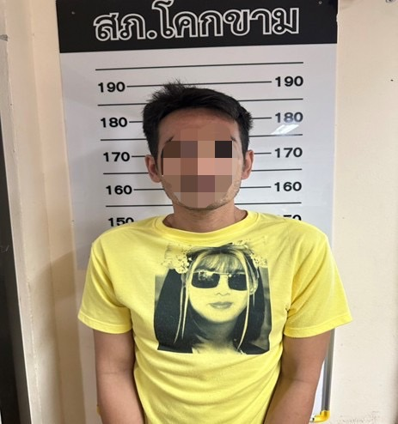
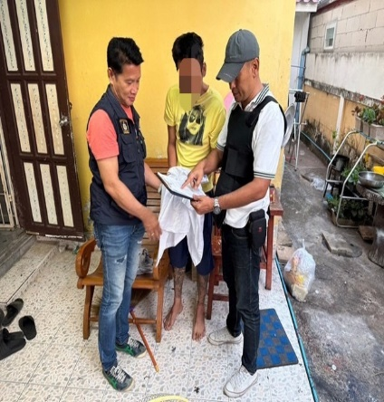

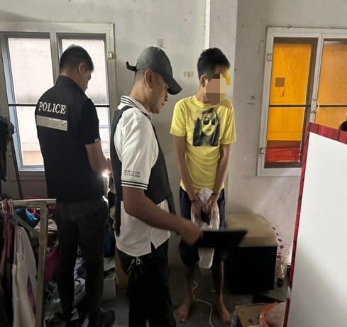

รายงานการปฏิบัติราชการประจำเดือนมีนาคม
ประจำปีงบประมาณ พ.ศ. 2567

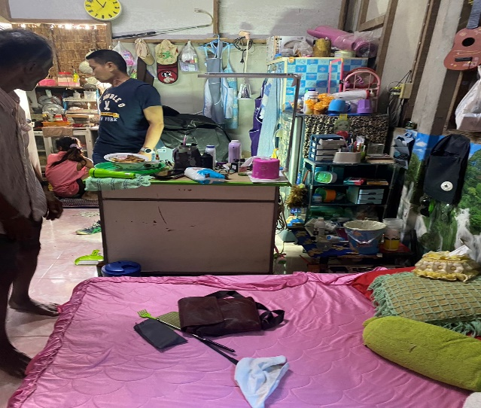

ข้อมูล ณ วันที่ 20 กุมภาพันธ์ 2567
2. งานสอบสวน
8 ก.พ. 2567
เมื่อวันที่ 8 กุมภาพันธ์ 2567 พนักงานสอบสวนได้รับแจ้งความร้องทุกข์ โดยผู้แจ้งได้รับความเสียหายเนื่องจากถูกแก๊งมิจฉาชีพปลอมแปลงเป็นบุคคลอื่นหลอกลวงให้โอนเงิน จึงได้มาพบพนักงานสอบสวน เพื่อให้เจ้าหน้าที่ตำรวจดำเนินคดีกับคนร้ายจนกว่าจะถึงที่สุด

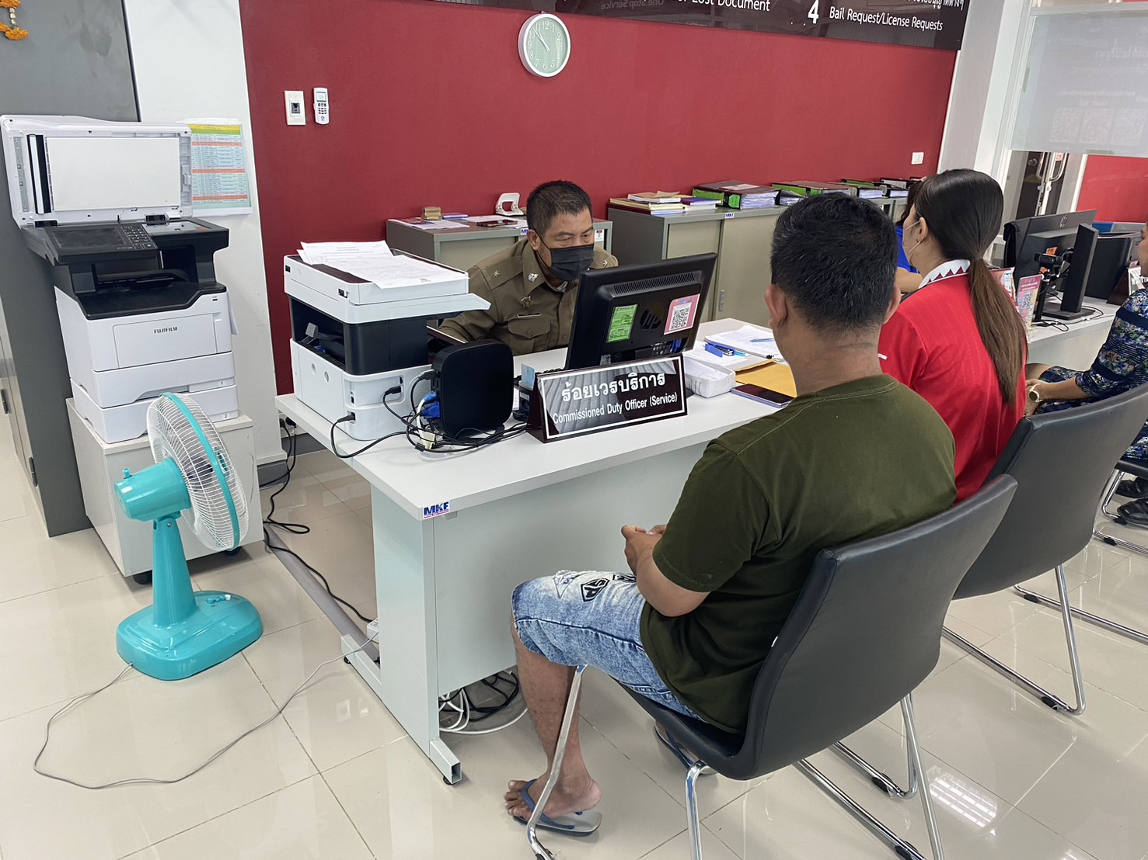

ช่วงวันที่ 1 กุมภาพันธ์ – 29 กุมภาพันธ์ 2567 พนักงานสอบสวนได้รับแจ้งความร้องทุกข์ จำนวน 23 คดี
สอบสวนเสร็จสิ้นแล้ว 16 คดี คงเหลือและอยู่ระหว่างการสอบสวน 7 คดี

ข้อมูล ณ วันที่ 29 กุมภาพันธ์ 2567
3. งานป้องกันปราบปราบ
20 ก.พ. 2567
เมื่อวันที่ 20 ก.พ. 2567 เวลา 10.00 น.
พ.ต.อ.สมชาย ขอค้า ผกก.สภ.โคกขาม, พ.ต.ท.ไพฑูรย์ อินทร์มณี รอง ผกก.ป.สภ.โคกขาม
ได้สั่งการให้ พ.ต.ต.มานะ พราหมณี สวป.(ชส.) สภ.โคกขาม, ร.ต.ท.วิมล คำทอง รอง สว.(ป.)สภ.โคกขาม
พร้อมเจ้าหน้าที่ตำรวจสภ.โคกขาม บรรยายให้ความรู้ ซ้อมเผชิญเหตุกราดยิง (Active Shooter) หนี ซ่อน สู้ และความรู้ด้านจราจร ให้กับคณะครู และนักเรียน โรงเรียนสหกรณ์กสิกรรมชายทะเล
ณ โรงเรียนสหกรณ์กสิกรรมชายทะเล ม.4 ต.พันท้ายนรสิงห์ อ.เมือง จ.สมุทรสาคร

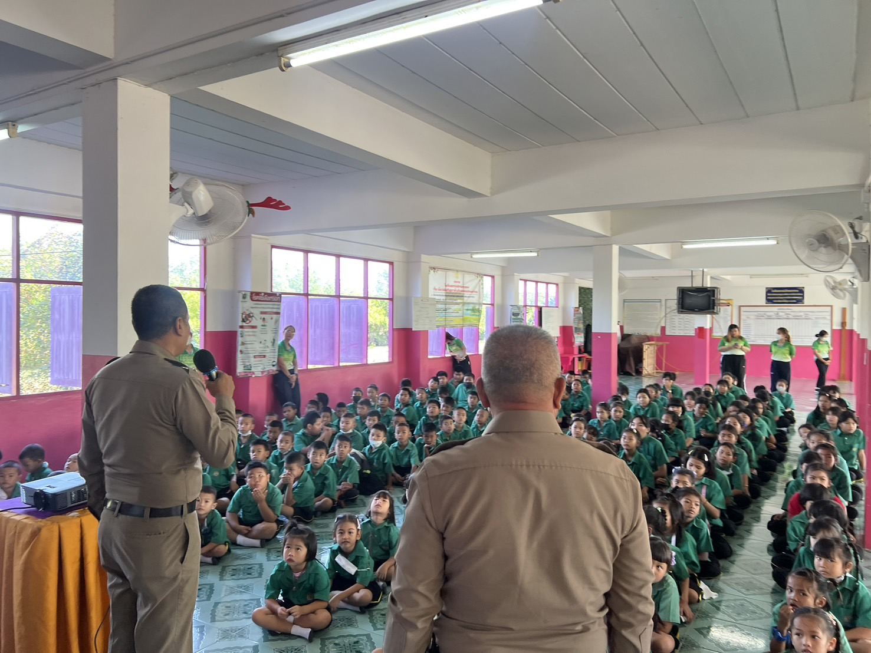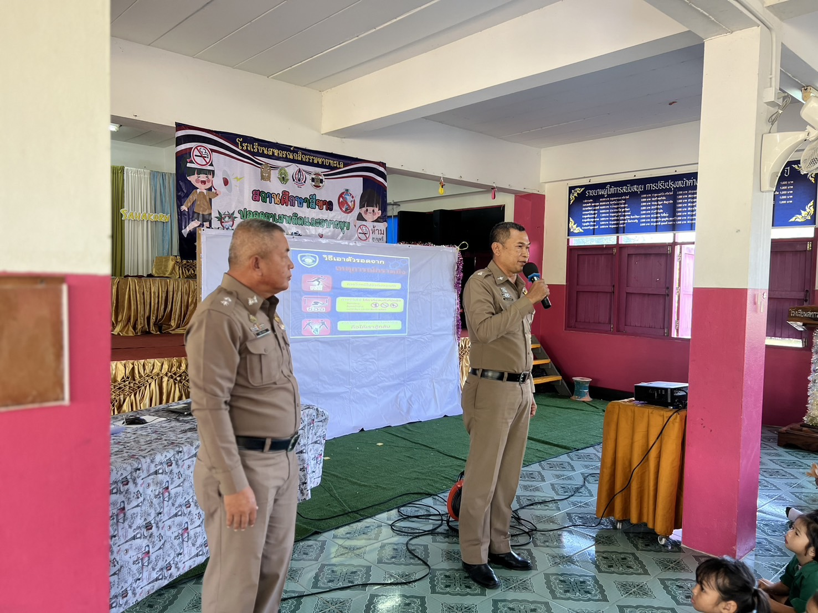

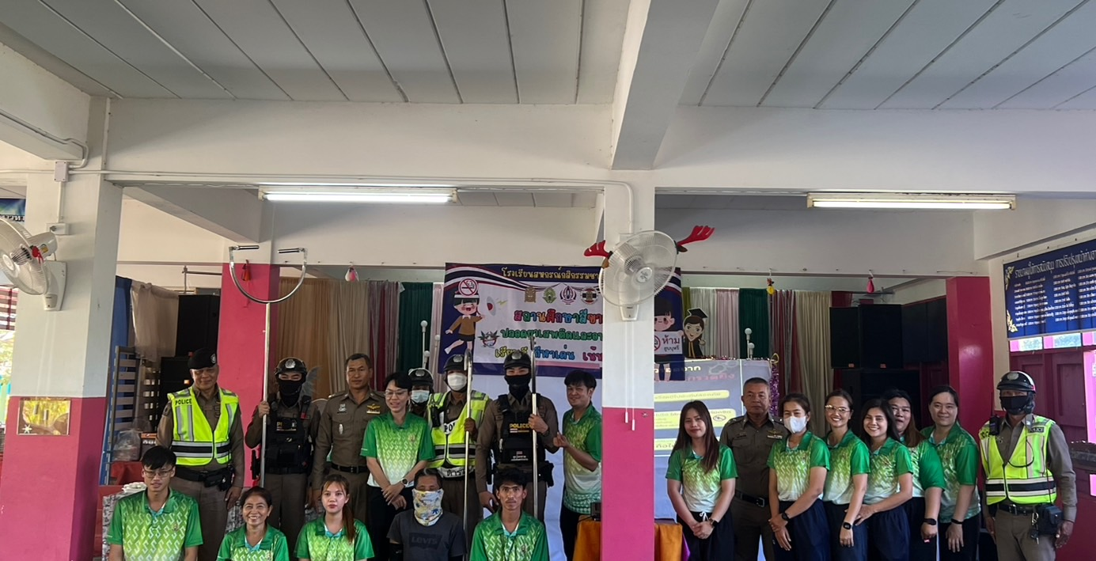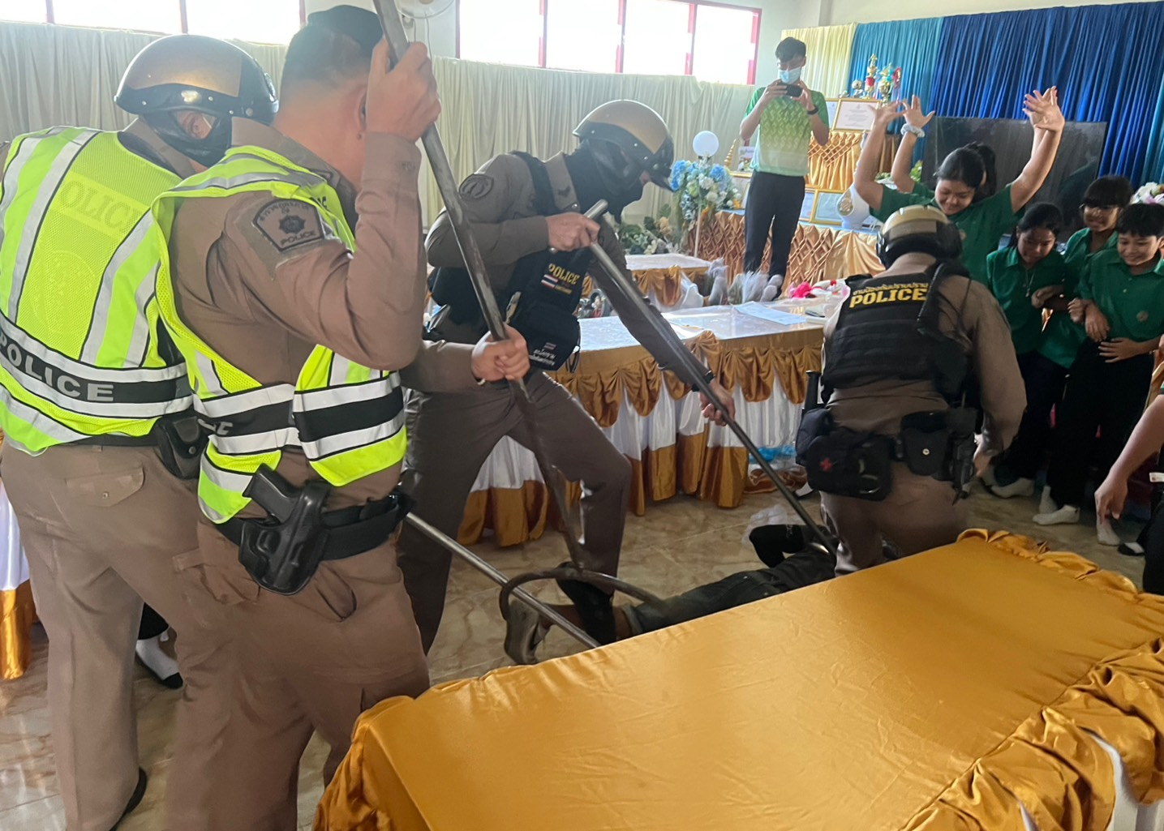

…….. ต.ค. 2566

21 ก.พ. 2567
เมื่อวันที่ 21 ก.พ. 2567 เวลา 10.00 น.
พ.ต.อ.สมชาย ขอค้า ผกก.สภ.โคกขาม, พ.ต.ท.ไพฑูรย์ อินทร์มณี รอง ผกก.ป.สภ.โคกขาม
ได้สั่งการให้ ร.ต.ท.วิมล คำทอง รอง สว.(ป.) สภ.โคกขาม พร้อมเจ้าหน้าที่ตำรวจ สภ.โคกขาม
บรรยายให้ความรู้ตามโครงการหนูน้อยปลอดภัยเมื่อติดอยู่ในรถ
ณ ศูนย์พัฒนาเด็กเล็กเฉลิมพระเกียรติวัดบ้านขอม หมู่ 5 ต.โคกขาม อ.เมือง จ.สมุทรสาคร

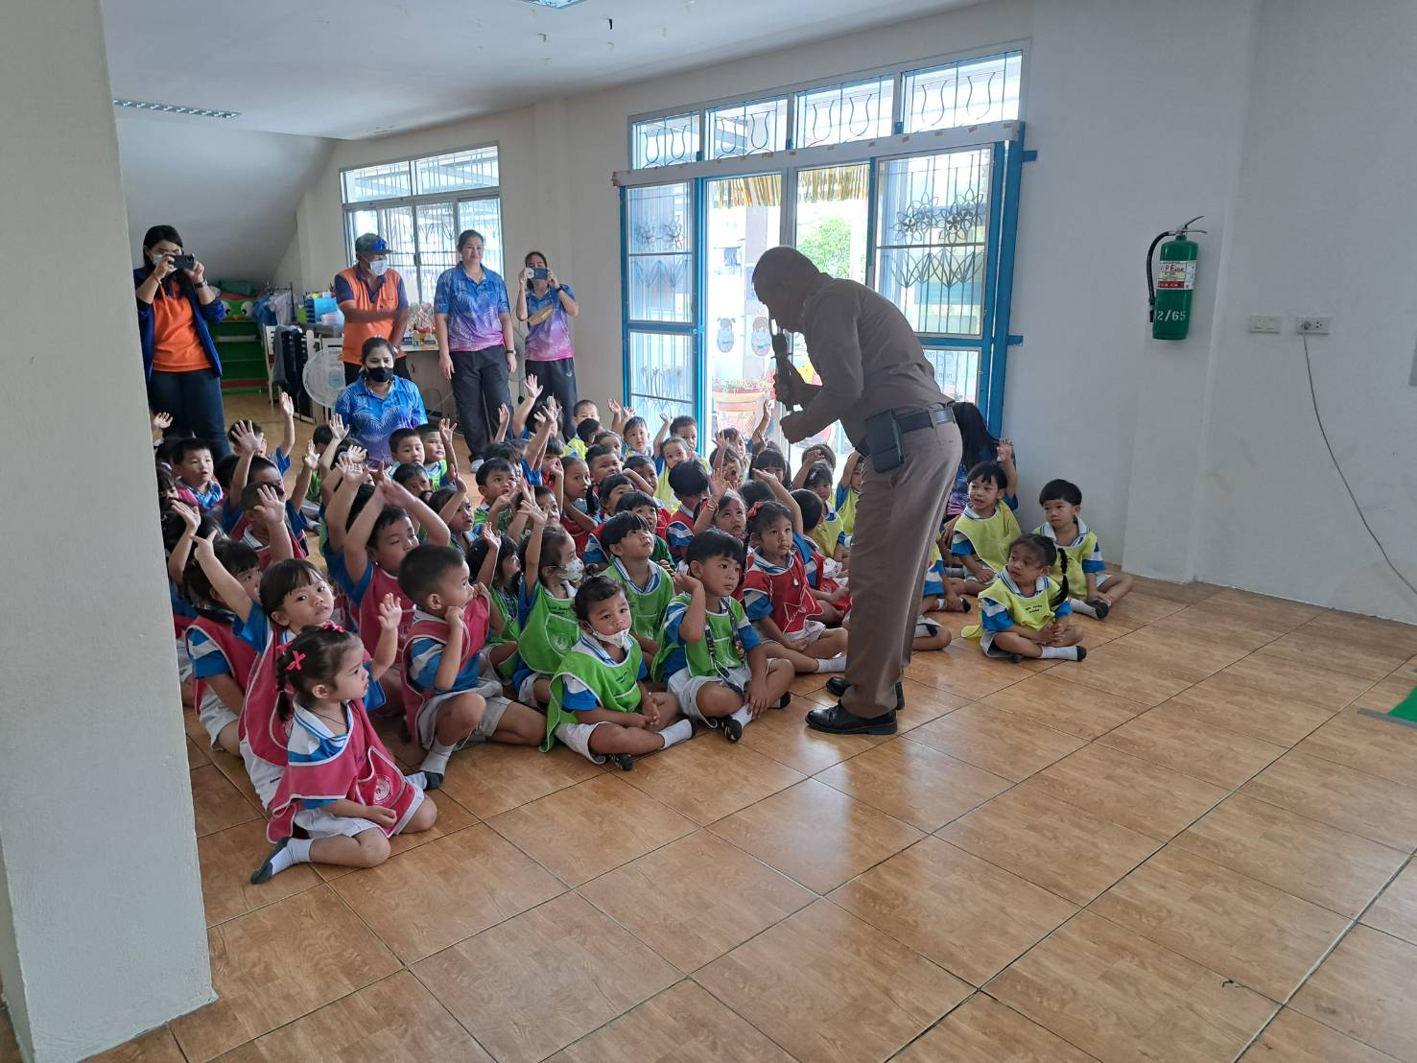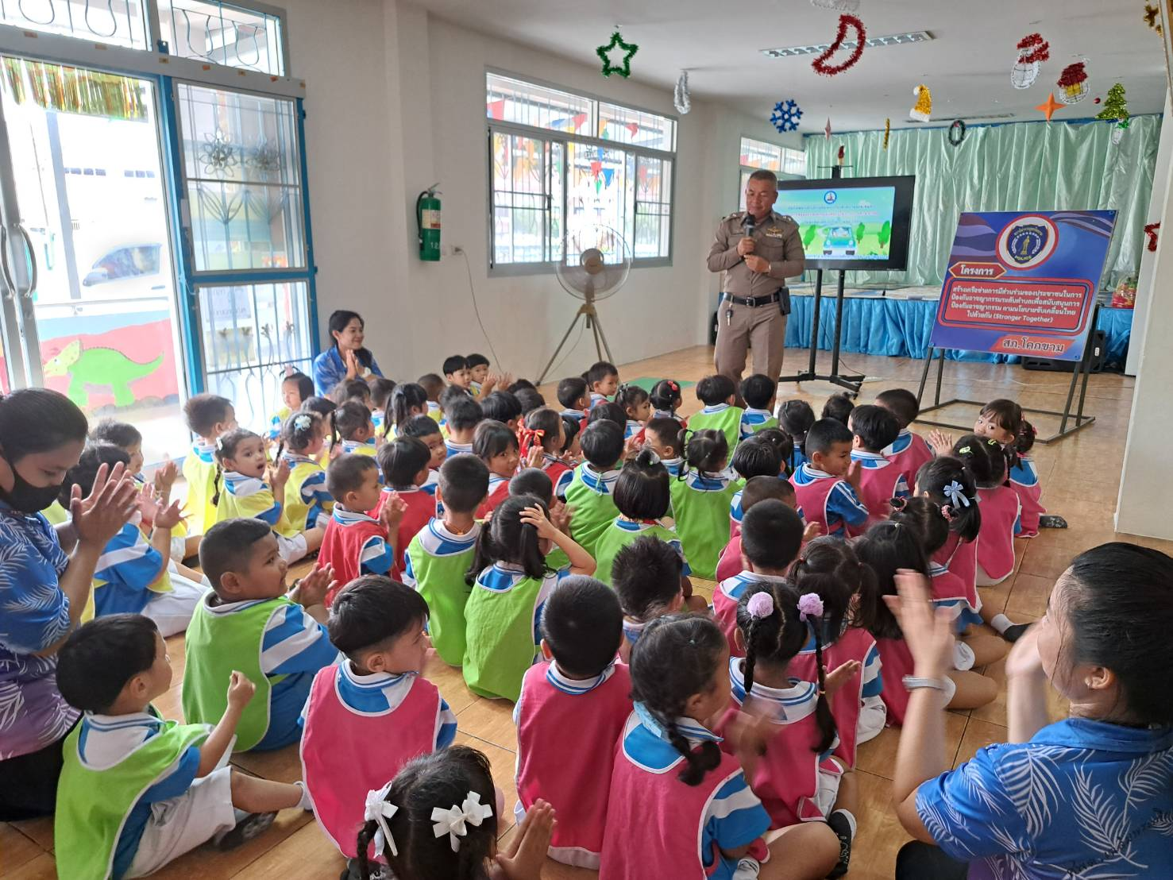

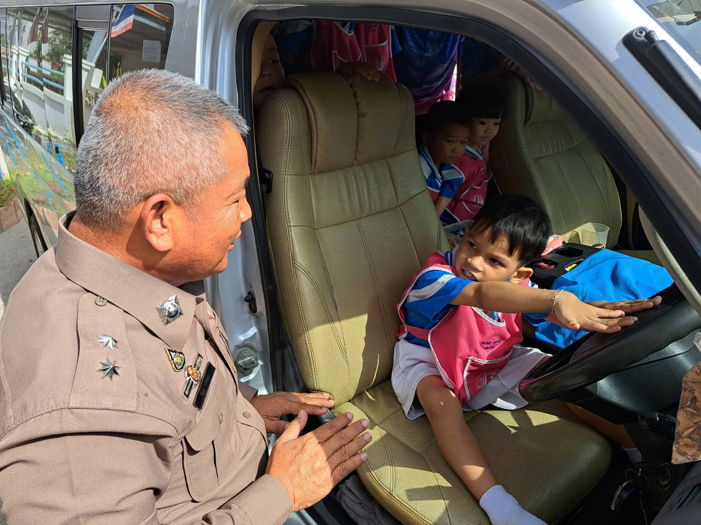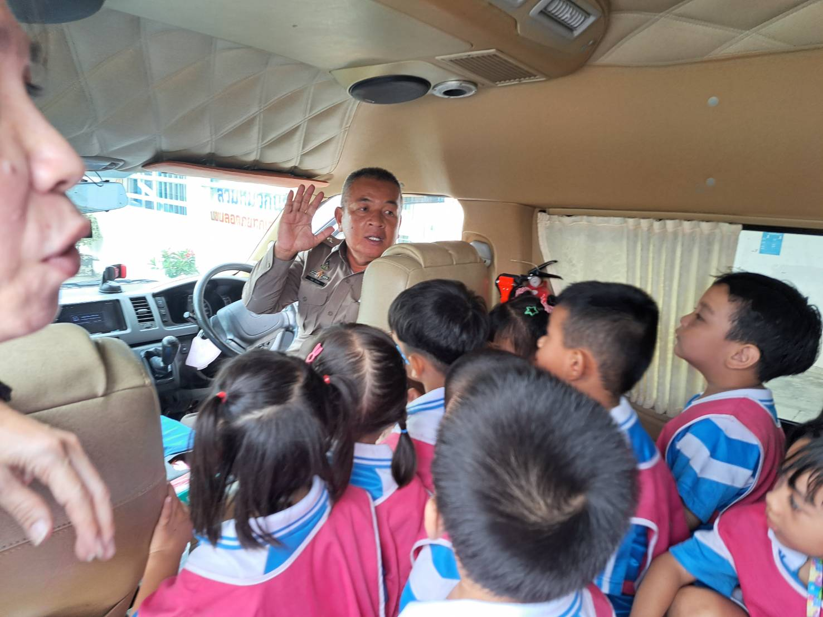

…….. ต.ค. 2566

ข้อมูล ณ วันที่ 29 กุมภาพันธ์ 2567

4. งานจราจร
12 ก.พ. 2567
เมื่อวันที่ 12 ก.พ. 2567 เวลา 09.00 น.
พ.ต.อ.สมชาย ขอค้า ผกก.สภ.โคกขาม พ.ต.ท.ไพฑูรย์ อินทร์มณี รอง ผกก.ป. สภ.โคกขาม
ได้สั่งการให้ พ.ต.ท.ศักดิ์ชาย เรืองฉาย สว.สส.ฯ ทำหน้าที่ สวป.สภ.โคกขาม
ร.ต.ท.วิมล คำทอง รอง สว.(ป.) สภ.โคกขาม พร้อมกำลัง ประชาสัมพันธ์การถูกโจรกรรมรถ (ลักรถ)
1.ติดตั้งกล้องวงจรปิด หรือซ่อมแซมกล้องวงจรปิดที่ชำรุดให้กลับมาใช้การได้
2.เพิ่มไฟส่องสว่างบริเวณที่จอดรถ เตือนให้ล็อครถประจำ
3.กำชับให้เจ้าหน้าที่รักษาความปลอดภัย สังเกตบุคคลแปลกหน้า ที่เข้ามาภายใน บริเวณลานจอดรถ
4. พร้อมติดสติ๊กเกอร์ป้องกันรถหายประชาสัมพันธ์ป้องกันรถหายภายในบริเวณที่จอดรถ
5. ประชาสัมพันธ์ให้รถล็อคดิสเบรคล็อคคอเวลาจอดรถ
6. ประชาสัมพันธ์ให้เจ้าหน้าที่คอยดูลูกบ้านที่ลืมกุญแจรถแล้วเก็บไว้ให้
ณ หอพักโครงการเจริญสินธานี หมู่ 2 ต.โคกขาม อ.เมืองสมุทรสาคร จ.สมุทรสาคร

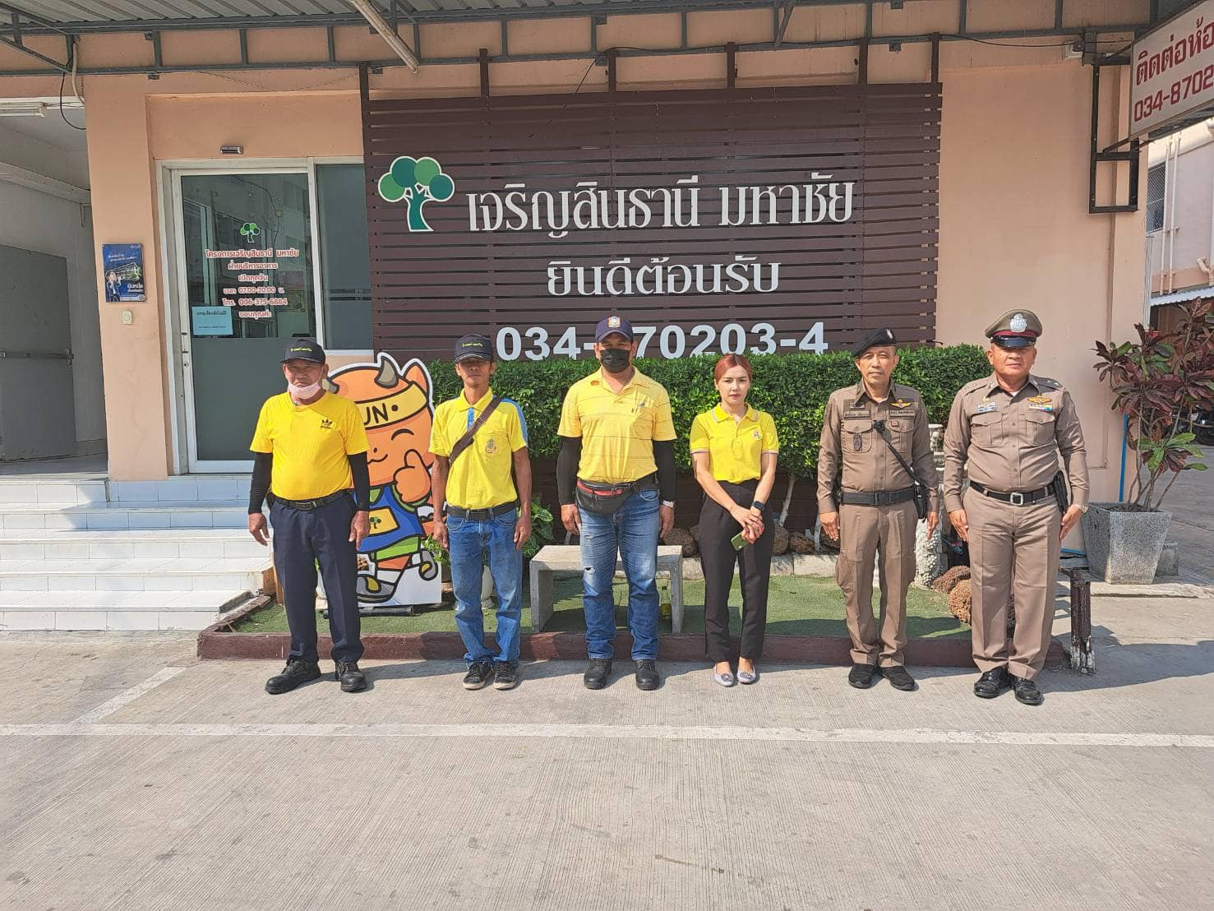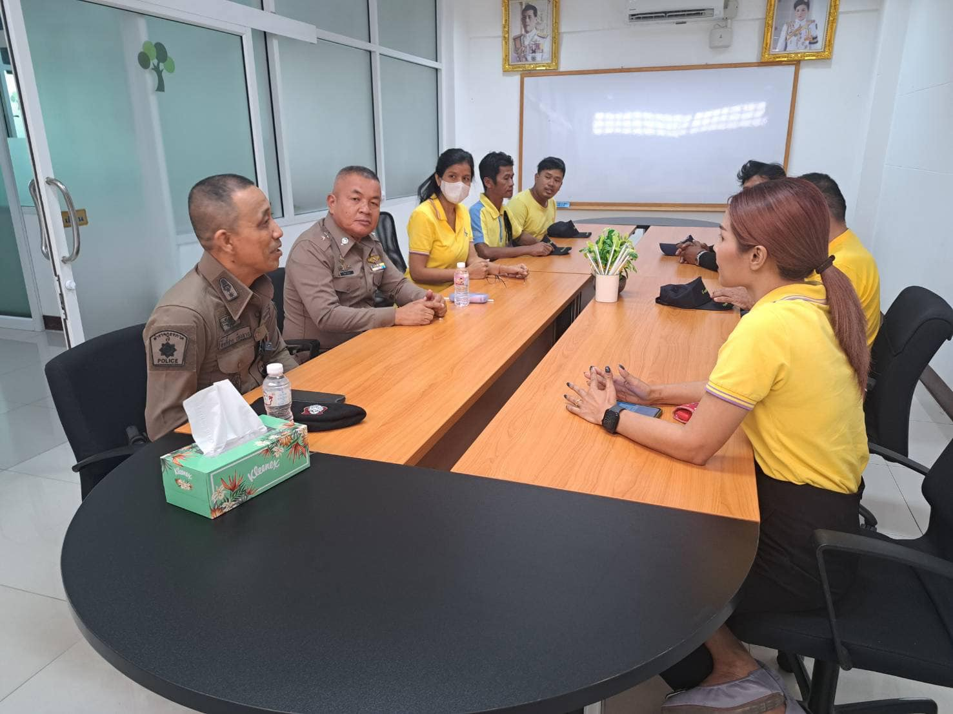

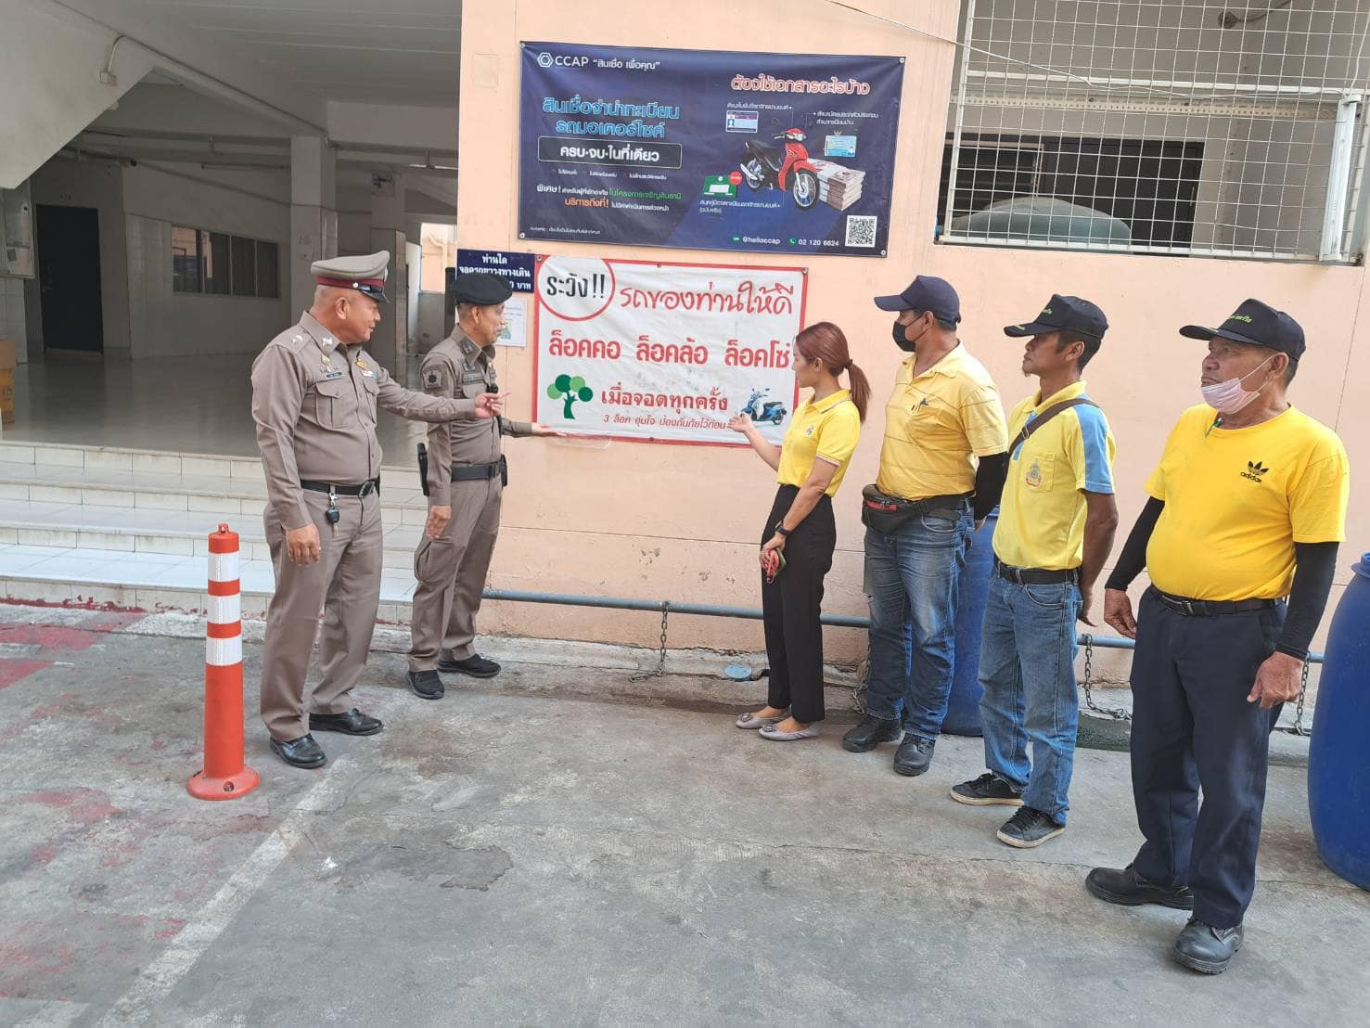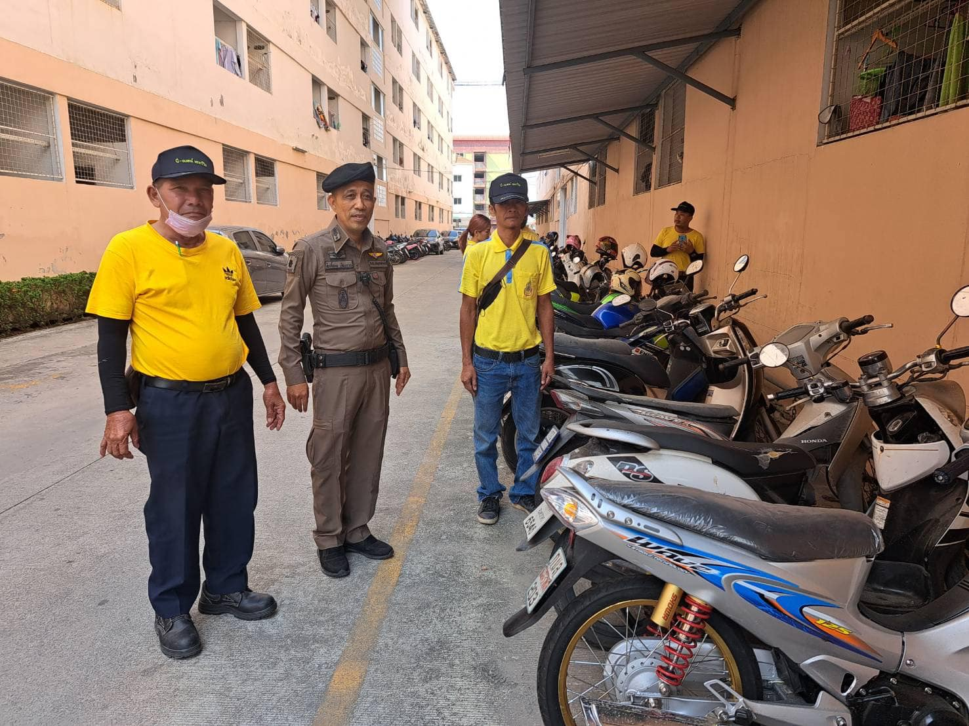

…….. ต.ค. 2566

ข้อมูล ณ วันที่ 29 กุมภาพันธ์ 2567
5. งานอำนวยการ
29 ก.พ. 2567
วันที่ 29 กุมภาพันธ์ 2567 เวลา. 12.00 น.-17.30 น. พ.ต.ท.ไพศาล ขุนณรงค์ สว.(สอบสวน) สภ.โคกขาม เข้าร่วมการเสวนา"การปรับเป็นพินัยกับการลดอุบัติเหตุทางถนน : สิทธิความปลอดภัยในการเดินทางของคนไทย" ผ่าน​ระบบ Zoom​ Meeting
ณ ห้องประชุม ศปก.สภ.โคกขาม

